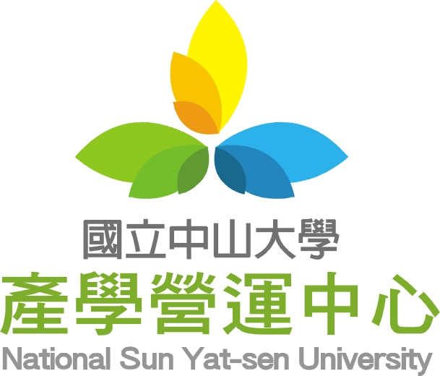
經濟部能源局用電安全推廣服務大隊招生簡章
用電帶給人們舒適便利的生活環境，但用電不慎卻也容易導致意外發生！國人對用電的概念已逐漸培養隨手關燈、拔除多餘插頭的節能習慣，若能在用電安全上多加留意，如透過合格電器承裝業裝修居家配電器材；用電場所定期保養檢修等，就更能確保用電的品質唷。
- 活動名稱：經濟部能源局用電安全推廣服務大隊培訓
- 參加對象：年滿18歲以上且對推廣「用電安全」知能有熱忱之一般民眾、工商團體或政府機關(含學校)人員
- 活動意義：提升國人用電安全常識，降低居家用電意外及工安事故
- 活動目的：
  - 完成培訓後需參加北、中、南、東區推廣活動(至少一場1~2h)，擔任宣導講師或活動服務人員，進行用電安全正確知識之推廣。
  - 請上【全民志工網】http://www.greenmaster.org.tw登錄為會員，實地推廣後於專區分享推動經驗。
- 課程內容：
- 一般民眾：常見家庭用電事故、用電安全知識、如何處理緊急情況等。
- 具電力專業背景者：常見工業用電事故、用電設備標準及安全規定、國內電力相關法規概述等，
- 會員回饋：
  - 此培訓課程為公益性質無需收費，參加實地推廣之講師與服務員將給予鐘點費用。
  - 登錄【全民志工網】分享經驗後，核發經濟部能源局用電安全推廣服務大隊培訓證明；參加實地推廣講師及服務員核發時數證明。
- 報名方式：
  - 即日起前受理報名，人數額滿為止。
  - Email報名：下載報名表填妥後寄至活動小組信箱
  - 傳真報名：下載報名表填妥後傳真至07-5251536 張小姐 或 07-5251506 丁小姐收。

活動小組：apochang7@staff.nsysu.edu.tw (07)5252000#2626張小姐
archfish@staff.nsysu.edu.tw (07)525000#2652 丁小姐

指導單位：經濟部能源局 主辦單位：國立中山大學(產學營運中心)

